LITURGIA DE LA PALABRA
REFLEXIÓN DE SAN AGUSTÍN
LECTURA DEL LIBRO DE NEHÉMIAS 8, 2-4a.5-6.8-10
En aquellos días, el sacerdote Esdrás, trajo el libro a la asamblea de hombres y mujeres y de todos los que podían comprender. Era mediados del mes séptimo. Leyó el libro, en la plaza de la puerta del agua, desde el amanecer hasta el mediodía, en presencia de hombres, mujeres y a los que tenían uso de razón; y todo el pueblo estaba atento al libro de la ley. (...) Nehemías, el Gobernador, Esdras, el sacerdote y letrado, y los levitas que enseñaban al pueblo decían al pueblo entero: -- Hoy es un día consagrado a nuestro Dios: No hagáis duelo no lloréis: (Porque el pueblo entero lloraba al escuchar las palabras de la ley.) Y añadieron: -- Andad, comed buenas tajadas, bebed vino dulce y enviad porciones a quien no tiene, pues es un día consagrado a nuestro Dios. No estéis tristes, pues el gozo del Señor es vuestra fortaleza.
SALMO 18: TUS PALABRAS, SEÑOR, SON ESPÍRITU Y VIDA
LECTURA DE LA PRIMERA CARTA DE SAN PABLO A LOS CORINTIOS 12, 12-30
Hermanos:Lo mismo que el cuerpo es uno y tiene muchos miembros, y todos los miembros del cuerpo, a pesar de ser muchos, con un solo cuerpo, así también Cristo. Todos nosotros, judíos y griegos, esclavos y libres, hemos sido bautizados en un mismo Espíritu, para formar un solo cuerpo. Y todos hemos bebido de un solo Espíritu. (...) Vosotros sois el cuerpo de Cristo y cada uno es un miembro. Y Dios os ha distribuido en la Iglesia: en el primer puesto los apóstoles, en el segundo los profetas, en el tercero los maestros, después vienen los milagros, luego el don de curar, la beneficencia, el gobierno, la diversidad de lenguas, el don de interpretarlas ¿Acaso son todos apóstoles?, ¿o todos son profetas?, ¿o todos maestros?, ¿o hacen todos milagros?, ¿tienen todos don para curar?, ¿hablan todos en lenguas o todos las interpretan?
LECTURA DEL SANTO EVANGELIO SEGÚN SAN LUCAS 1-1-4; 4, 14-21
Ilustre Teófilo: (...) En aquel tiempo, Jesús volvió a Galilea, con la fuerza del Espíritu; y su fama se extendió por toda la comarca. Enseñaba en las sinagogas y todos lo alababan. Fue Jesús a Nazaret, donde se había criado, entró en la sinagoga, como era su costumbre los sábados, y se puso en pie para hacer la lectura. Le entregaron el Libro del Profeta Isaías y desenrollándolo, encontró el pasaje donde estaba escrito:--“El Espíritu del Señor está sobre mí, porque él me ha ungido. Me ha enviado para dar la Buena Noticia a los pobres, para anunciar a los cautivos la libertad, y a los ciegos. Para dar libertad a los oprimidos; para anunciar el año de gracia del Señor".Y, enrollando el libro, lo devolvió al que le ayudaba, y se sentó. Toda la sinagoga tenía los hijos fijos en él. Y él se puso a decirles: -- Hoy se cumple esta escritura que acabáis de oír.
Lunes, 28  Sto. Tomás de Aquino | 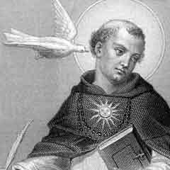 | Heb 9, 15. 24-28  Salmo: 97  Mc 3, 22-30
Martes, 29  S. Gelasio II | 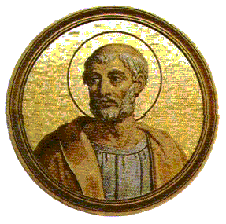 | Heb 10, 1-10  Salmo: 39  Mc 3, 31-35
Miércoles, 30  S. Lesmes Abad | 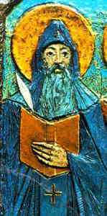 | Heb 10, 11-18  Salmo:109  Mc 4, 1-20
Jueves, 31  S. Juan Bosco | 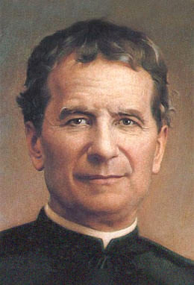 | Heb 10, 19-25  Salmo: 23  Mc 4, 21-25
Viernes, 1  S. Cecilio | 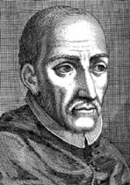 | Hb 10, 32-39  Salmo: 36  Mc 4, 26-34
Sábado, 2  La Presentación del Señor | 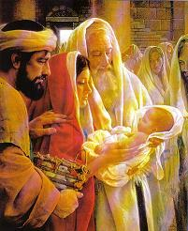 | Mal 3, 1-4  Salmo: 23  Lc 2, 22-40
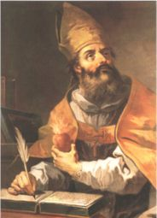
«VOSOTROS SOIS EL CUERPO DE CRISTO» ( 1 Co 12,27)
De lo sermones de san Agustín (Serm. 162 A, 5)
«Vosotros sois el cuerpo de Cristo y sus miembros (1 Co 12, 27). Si así se aman los miembros que tienen su cabeza en la tierra, ¡cómo deben amarse aquellos que la tienen en el cielo! Es cierto que tampoco se aman si se apartan de su cabeza; pero cuando esa cabeza de tal manera lo es, de tal manera ha sido exaltada al cielo y de tal manera colocada a la derecha del Padre, que, no obstante, se fatiga aquí en la tierra; no en sí, sino en sus miembros, hasta el punto de decir al final: tuve hambre, tuve sed, fui huésped cuando se le pregunte: ¿Cuándo te vimos hambriento o sediento?, como si respondiera: “Yo estaba en el cielo en cuanto cabeza; pero en la tierra los miembros tenían sed” –para concluir dice: cuando lo hicisteis a uno de mis pequeños a mí me lo hicisteis; y, a su vez, a los que nada hicieron: cuando no lo hicisteis a uno de mis pequeños, tampoco a mí me lo hicisteis (cf. Mt 25, 34-35)- a esta cabeza no nos unimos si no es por la caridad».

CALENDARIO LITÚRGICO SEMANAL

